**Conway’s Game of Life**

##### Überblick:

Das Programm basiert auf dem Game of Life von John Conway. Das Spielfeld ist in Zeilen und Spalten unterteilt, jede Zelle kann entweder tot oder lebendig sein. Zunächst wird eine Anfangs-Generation erstellt. Anschließend wird anhand bestimmter Regeln eine Folgegeneration bestimmt. Dabei stirbt eine lebendige Zelle, die mehr als 3 oder weniger als 2 lebende Nachbarzellen besitzt. Bei 2 oder 3 lebendigen Nachbarzellen, lebt sie weiter. Eine tote Zelle, die genau 3 lebende Nachbarzellen besitzt, wird geboren. Nach diesen Regeln können spannende Muster entstehen.

##### Unser Programm:

Unser Torus-förmiges Spielfeld besteht aus 50 Zeilen und 50 Spalten. (Torus-förmig bedeutet lediglich, dass die Randzellen von links und rechts verknüpft sind und die Randzellen von oben und unten.)

* steht für eine lebende Zelle,

. steht für eine tote Zelle.

Grundsätzlich gilt: nach jeder Nutzereingabe muss Enter gedrückt werden.

Es gibt verschiedene Möglichkeiten eine Anfangs-Generation zu erzeugen:

Der Nutzer kann zunächst wählen, ob er die Anfangs-Generation selbst erstellen möchte. Dafür gibt er bei der ersten Nutzerabfrage ‘y’ ein.:

1. Eingabe per Textdatei:

* Erstellen einer Textdatei, bei der eine Zeile der Anfangs-Generation einer Zeile der Textdatei entspricht (dafür steht auch die template.txt Datei zur Verfügung, in der 50x50 tote Zellen stehen. Diese können nach Belieben belebt werden.).
* Angabe von ‘t’ bei zweiter Nutzerabfrage
* Eingabe des Dateinamens inklusive Endung .txt

1. Manuelle Eingabe

* Angabe von ‘m’ bei zweiter Nutzerabfrage
* Ausgegangen wird von einer vollkommen toten Matrix. Der Nutzer sucht jetzt wie folgt die Zellen aus, die er beleben möchte:
* Es werden die Zeile und die Spalte jeder einzelnen Zelle durch ein Komma getrennt eingegeben. Beispiel: 12,09 (Die 9. Stelle in Zeile 12 wird belebt)
  + **Zu beachten:**
  + Einstelligen Eingaben muss eine 0 vorangestellt werden. Beispiel: 01,01
* Um die Eingabe abzuschließen und die Anfangs-Generation zu erstellen, muss ‘f’ eingegeben werden.
* Um das Programm abzubrechen, kann ‘x’ eingegeben werden.

Möchte der Nutzer die Anfangs-Generation nicht selbst erstellen, muss er ‘n’ eingeben.

1. Randomisierte Anfangs-Generation:

* Angabe von ‘1’ bei zweiter Nutzerabfrage.
* Um das Programm abzubrechen, kann ‘x’ eingegeben werden.

1. Wahl einer vordefinierten Anfangs-Generation:

* Angabe von ganzen Zahlen zwischen 2 und 9 (jeweils inklusive) bei zweiter Nutzerabfrage, um die gewünschte Anfangs-Generation zu wählen.
* Um das Programm abzubrechen, kann ‘x’ eingegeben werden.
* Es folgen die vordefinierten Anfangs-Generationen mit ihren aufzurufenden Zahlen:

2: Toad

3: Pulsar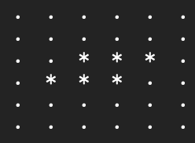

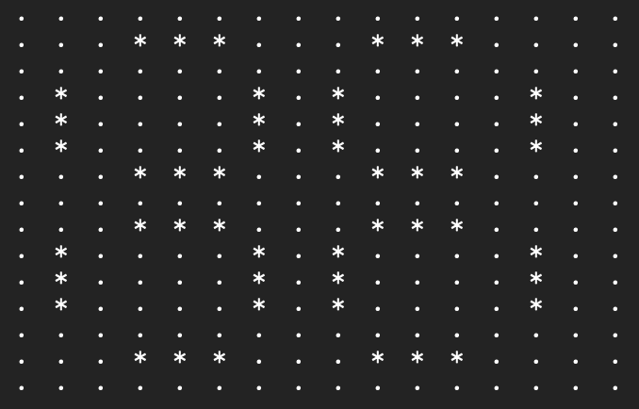

4: Spaceship

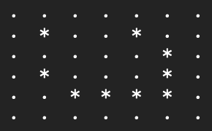

5: Glidergun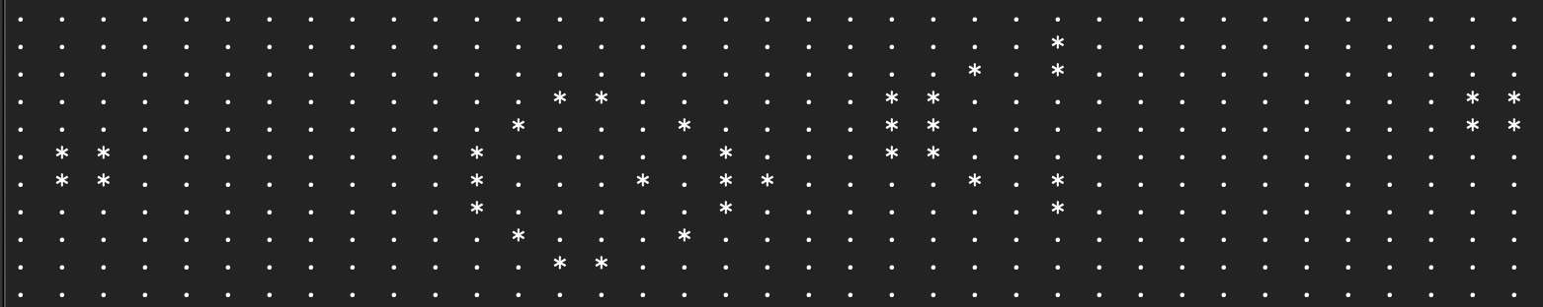

6: Explosion

7: f-Pentomino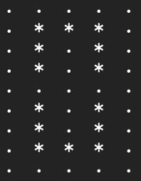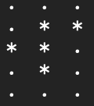

8: Multiple Spaceships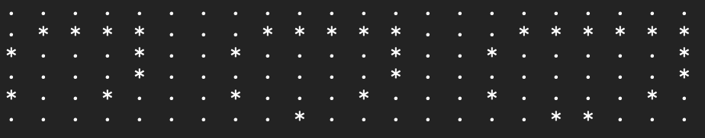

9: Static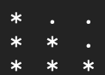

Nach der erfolgreichen Definition der Anfangs-Generation, kann das Spiel beginnen.

Dafür gibt der Nutzer jeweils Enter ein, um die nächste Generation anzeigen zu lassen.

Mit der Eingabe ‘x’ kann das Programm beendet werden.

Viel Spaß! :)